Nauczyciel- mgr Natalia Kołc 13.05.2020
Pomoce nauczyciela-Agata Jońca, Magdalena Krasowska
Grupa II
Zalecenia dla wychowanków do pracy w domu w czasie zdalnego nauczania.
Dzisiaj Domowe zabawy z wodą w roli głównej. Z wodą i w wodzie można się bawić nawet w domu. Nie trzeba w tym celu jechać nad morze czy jezioro. Wystarczy podwórko, duży balkon czy taras... pamiętajmy jednak aby była to przyjemność. Zabawy te angażują małą i dużą motorykę ,. rozbudzają zmysły u dzieci.
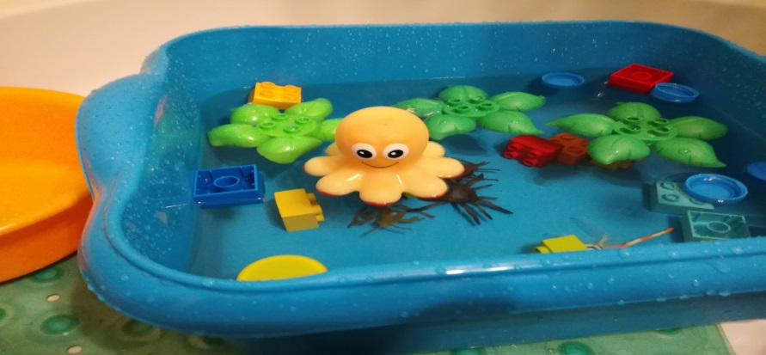

Celem zabawy z wodą jest:
- uwrażliwienie zmysłu wzroku, słuchu, węchu, smaku, dotyku
- stworzenie radosnej, odkrywczej zabawy
- oswajanie z środowiskiem wodnym
- doskonalenie koordynacji oko-ręka
- doskonalenie motoryki małej
Propozycja kilku zabaw:
Co pływa w wodzie, a co tonie
Potrzebujemy: miski/miednicy, przedmioty o różnej fakturze np. kamyki, nakrętki, piłeczki, małe opakowania, pojemniczki, kubeczki, gumowe zabawki, klocki, przedmioty z kuchni., szyszki, piórka, steropian,. Przedmioty wkładamy do miski i sprawdzamy, co unosi się na wodzie lub co tonie. Możemy kazać dziecku wyławiać pojedyncze zabawki, elementy z wody..
Wiatr w żagle
Wypełniamy miskę wodą i wrzucamy do niej piłeczkę/nakrętki, która będzie się unosić na powierzchni wody. Dajemy dziecku słomkę i każemy dmuchać. W ten sposób przesuwamy piłeczkę/nakrętki na tafli wody. Do tej zabawy możemy zrobić papierowe łódki z gazety .
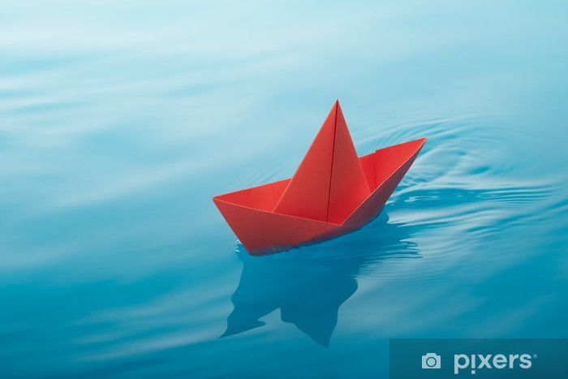
Wyścigi żaglówek
Podobnie jak poprzednio układamy na wodzie przedmioty, które będą się unosić na powierzchni wody. Dajemy dziecku słomkę i każemy dmuchać. Zadanie polega na dmuchaniu w piłkę, po to, by się przesuwała po powierzchni. Jeżeli w zabawie bierze udział kilka osób traktujemy ja jako wyścigi. Możemy tez wykorzystać papierowe łódki z poprzedniej zabawy.

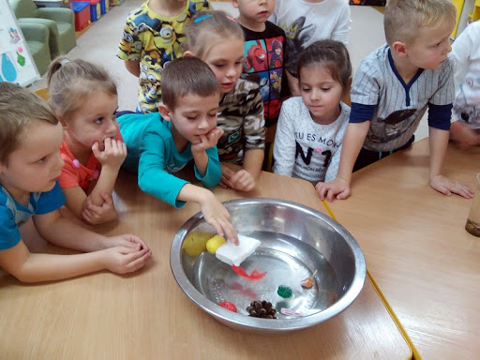

Rozbitek na morzu
Zabawa polega na przeprowadzeniu piłki/nakrętki{łódki} z jednego brzegu do drugiego. Mogą nam tu posłużyć słomki, którymi będziemy dmuchać w nasze łódki. Modyfikacją łódek w tej zabawie są kostki wykonane z opakowań z soczków owocowych. Aby uatrakcyjnić nasze łódki możemy opakowania ozdobić, zrobić im masz, wtedy będą wyglądać jak prawdziwa łódka.
Mini łódki- stawiamy na wodzie nakrętki, masz robimy z wykałaczki i ozdabiamy banderą z kolorowego papieru..
Motorówka
Zadanie polega na dmuchaniu w nasze łódki z określoną prędkością tzn. raz szybko, raz wolno , innym razem mocno lub słabo.
Lodowe malarstwo
W małych pojemniczkach zamrażamy wodę zabarwioną barwnikami spożywczymi lub farbami akwarelowymi. Można użyć też naturalnych barwników: soków owocowych, wywaru z buraka, kurkumy lub soku ze zmielonej mięty. Dzieci malują bryłkami lodu na trochę grubszym kartonie.
Bańki mydlane dla dzieci-
Znane wszystkim dzieciom bańki, które rodzic może puszczać w domu.
Polecam też kanał dla dzieci z dużą ilością fajnych piosenek do posłuchania pszczółka Ula/piosenki dla dzieci/ muzyczne smykusie

